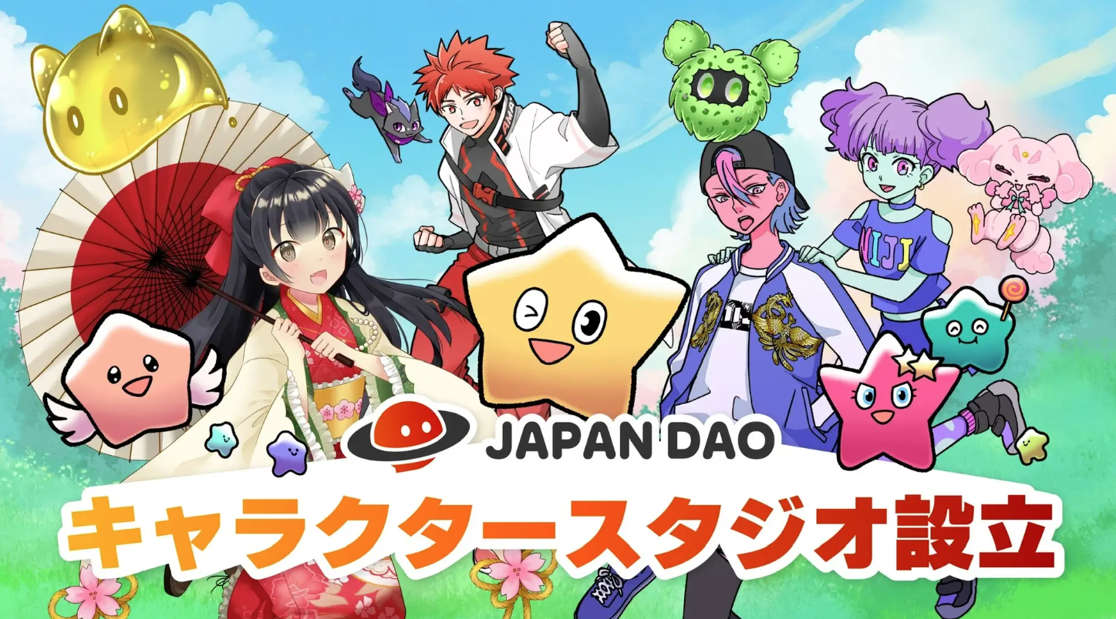
Japan Dao는 블록 체인으로 새로운 ERA 캐릭터 스튜디오를 설립했습니다!
안녕하세요 일본 Dao 가족 da
이번에는 디지털 컨텐츠와 블록 체인 기술을 융합시키고 새로운 캐릭터 제작의 잠재력을 추구하는 일본 DAO의 새로운 도전을 소개 할 것입니다.
처음에
일본 DAO는 기술과 창의성을 사용하여 고유 한 IP 캐릭터를 처리하는 DAO 커뮤니티로 혁신적인 프로젝트를 개발하고 있습니다.
이번에 설립 된 -T -Art 캐릭터 스튜디오에서는 NFT (Non -fang Bull Token)를 사용하여 전례없는 캐릭터와 새로운 경험을 제공 할 것입니다.
일본 DAO 캐릭터 스튜디오 배경
원래 IP 문자 개발
Japan Dao는 자체 IP 캐릭터에서 일했으며 많은 팬을 끌어 들였습니다.
이번에 설립 된 캐릭터 스튜디오는 제작자와 협력하면서 캐릭터 제작을위한 새로운 가능성을 탐구합니다.
이는 기존 IP를 강화할뿐만 아니라 다양한 컨텐츠를 제공하기 위해 새로운 캐릭터와 스토리를 개발할 것입니다.
디지털 컨텐츠 시장 변화
Digital Content Market은 특히 NFT (Non -Fangable Token)의 증가로 인해 소유권 및 디지털 인증 개념을 크게 변화시켜 빠르게 발전했습니다.
일본 DAO는 가능한 빨리 이러한 추세를 수집하고 블록 체인 기술을 사용하여 캐릭터를 만드는 작업을 수행하여 시장의 최전선을 차지하려고 노력하고 있습니다.
프로젝트 1st : 단백질 실험실 공식 캐릭터 생산
Japan Dao의 캐릭터 스튜디오의 첫 번째 프로젝트는 인기있는 건강한 레스토랑 "Protein Lab"과의 협력입니다.
단
이 협력에서 우리는 Protein Lab의 공식 캐릭터를 제작하고 그 캐릭터를 통해 더 많은 사람들에게 식당의 매력을 전달할 것입니다.
단백질 실험실 공식 웹 사이트
https://protein.co.jp/
단백질 실험실 X 계정
https://twitter.com/proteinlab_jp
단백질 실험실 인스 타 그램 계정
https://www.instagram.com/proteinlab.jp/
NFT 쿠폰 분포 및 그 효과
NFT 쿠폰은 디지털 형식으로 제공되며 150 개 이상의 국가에 배포됩니다. 사용자는이 쿠폰을 식사 및 쇼핑에 사용할 수 있습니다.
NFT 쿠폰 사용에는 다음과 같은 효과가 사용될 것으로 예상됩니다.
글로벌인지 확장 : NFT 쿠폰을 150 개 이상의 국가에 배포함으로써 브랜드는 국제적으로 퍼지고 새로운 고객을 확보 할 수 있습니다.
안전하고 투명한 거래 : 블록 체인 기술의 사용은 쿠폰을 간단하게 보장하고 소유권을 보장하며 사용자는 마음의 평화로 거래 할 수 있습니다.
고객 로열티 증가 : NFT 쿠폰은 제한적이고 수집가의 품목 가치가 있으며 고객에게 특별한 느낌을 제공하고 로열티 개선에 기여합니다.
이러한 방식으로, 회사 캐릭터 개발을 지원함으로써, 일본 DAO 캐릭터 스튜디오에서 제공하는 새로운 캐릭터 제작의 가능성을 보여주고 디지털 컨텐츠 및 실제 매장의 융합을 달성하는 모델 사례가 될 것입니다.
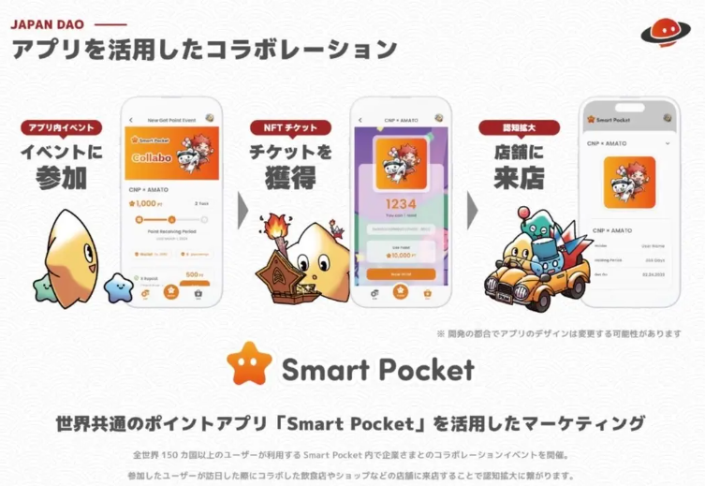
새로운 IP 생성 및 제작자 지원
캐릭터 스튜디오에서는 기존 IP를 강화하면서 새로운 캐릭터와 스토리를 개발하는 데 중점을두고 있습니다. 결과적으로 우리는 항상 새로운 콘텐츠를 제공하고 팬을 유치합니다.
제작자와 협력하여 다양한 아이디어와 창의성을 통합하는 독특한 캐릭터를 만들 것입니다.
우리는 또한 글로벌 시장을 확장하기 위해 활동을 홍보하고 있습니다. 활용 블록 체인 기술을 활용하면 국제 거래가 전 세계의 팬과 수집가에게 접근하기가 더 쉬워집니다.
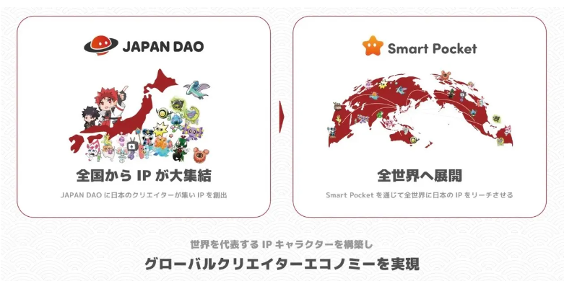
미래 발전에 대해
일본 DAO는 커뮤니티와의 협력에 매우 중점을두고 있으며, FANS와 제작자는 DAO (Dipplicated Autonomous Organization)의 철학을 기반으로 프로젝트에 적극적으로 참여할 수 있습니다.
커뮤니티의 피드백과 아이디어를 통합하는 동안 우리는 함께 성장하고 매력적인 콘텐츠를 만들 것입니다.
미래의 개발 기대로
협업 가속
우리는 일본 전역의 실제 매장과 협력하여 NFT 보유자 인구와 스마트 포켓의 사용 및 인식을 향상시킬 것으로 예상됩니다.
새로운 일본 문화의 창조
물론 캐릭터 스튜디오 활동이 가속화되고 회사는 캐릭터와 NFT를 가지고 있다는 것은 문제가 될 것입니다.
지방 정부 및 문화와의 협력
지방 정부, 유형 및 무형 문화적 재산, 지역 공연 예술 및 지역 축제와의 협력을 통해 기존 IP의 강화뿐만 아니라 새로운 IP 생성 및 지역 홍보가 진행될 것입니다.과거에 들어가기가 어려웠으며, 일본 DAO는 지역 홍보에서 중요한 역할을 할 것으로 예상됩니다.
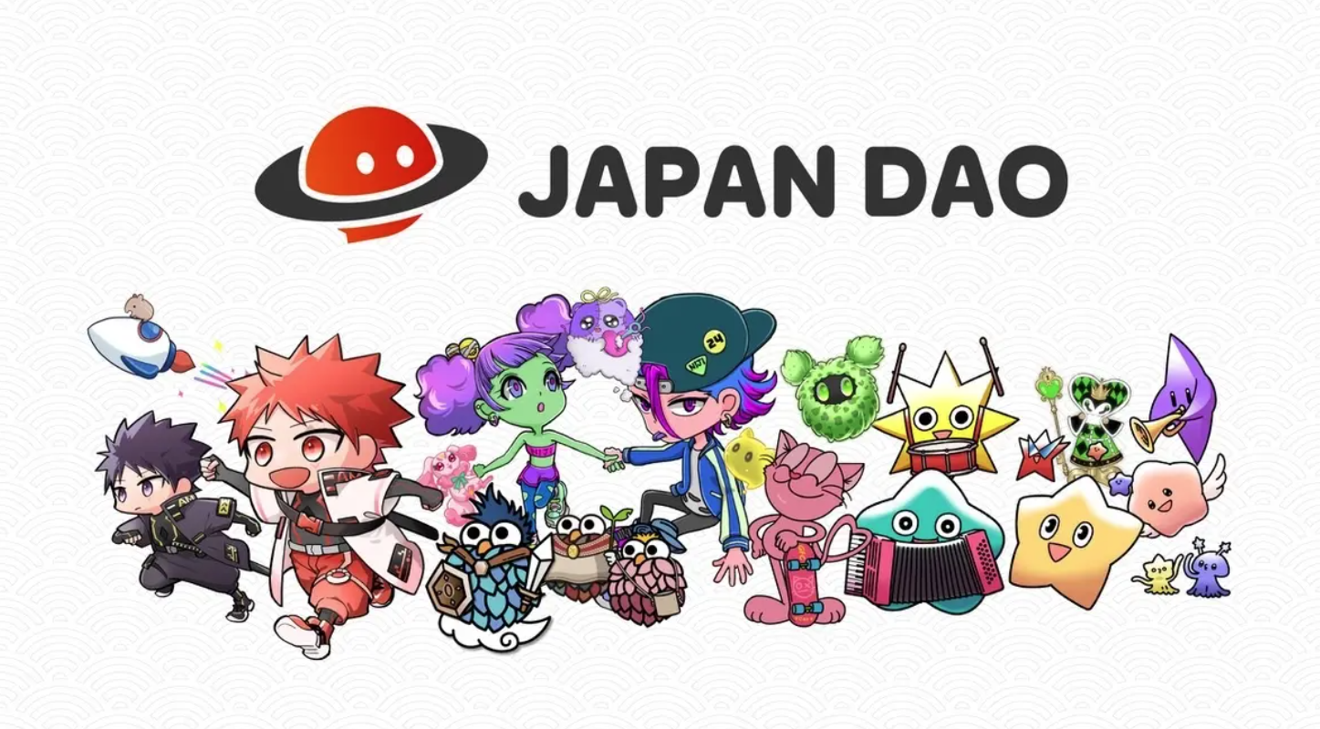
요약
일본 DAO는 블록 체인 기술과 디지털 컨텐츠를 융합시키고 새로운 캐릭터 제작을 추구합니다. 자체 IP 문자 및 NFT 쿠폰을 활용하여 글로벌 시장의 개발과 커뮤니티와의 협력을 강화하고 있습니다.
또한 앞으로는 애니메이션 프로 도션의 IP와 협력하여 기업 캐릭터 개발을 지원하기 시작할 것입니다.이를 통해 회사는 디지털 컨텐츠를 통해 자체 브랜드를 전파 할 수 있으며 일본 DAO의 캐릭터 스튜디오는 더 많은 팬을 유치 할 것입니다.
혁신적인 프로젝트를 통해 팬과 제작자와 함께 계속 성장할 Japan Dao에주의를 기울이십시오.
일본 DAO에 관심이 있으시면 "Japan Dao Magazine"을 팔로우하여 스키를 타십시오.
공식 X 계정 : https : //twitter.com/japannftmuseum
공식 불화 : https://discord.com/invite/japandao
공식 인스 타 그램 : https : //www.instagram.com/japannftmuseum/

